ЧЕЛЯБИНСКАЯ ОБЛАСТЬ

АДМИНИСТРАЦИЯ
ЗЛАТОУСТОВСКОГО ГОРОДСКОГО ОКРУГА
ПОСТАНОВЛЕНИЕ

20.05.2026 г. | № | 165-П/АДМ
г. Златоуст
О внесении изменений
в постановление Администрации Златоустовского городского округа от 07.06.2017 г. № 238-П
«Об утверждении Реестра (перечня) муниципальных (государственных) услуг Златоустовского городского округа»

В соответствии с Федеральным законом от 27.07.2010 г. № 210-ФЗ
«Об организации предоставления государственных и муниципальных услуг», Федеральным законом от 08.08.2024 г. № 277-ФЗ «О внесении изменений
в Бюджетный кодекс Российской Федерации», распоряжением Правительства Российской Федерации от 18.09.2019 г № 2113-р «О перечне типовых государственных и муниципальных услуг, предоставляемых исполнительными органами государственной власти субъектов Российской Федерации, государственными учреждениями субъектов Российской Федерации
и муниципальными учреждениями, а также органами местного самоуправления», распоряжением Администрации Златоустовского городского округа от 15.01.2026 г. № 76-р/АДМ «О создании муниципального казенного учреждения «Специализированная служба по вопросам похоронного дела «Память»,
ПОСТАНОВЛЯЮ:
1. В приложение к постановлению Администрации Златоустовского городского округа от 07.06.2017 г. № 238-П «Об утверждении Реестра (перечня) муниципальных (государственных) услуг Златоустовского городского округа» (в редакции от 21.05.2024 г. № 160 - П/АДМ; от 18.06.2025 г. № 203 - П/АДМ; от 04.09.2025 г. № 328 - П/АДМ; от 26.09.2025 г. № 350 - П/АДМ;
от 18.11.2025 г. № 435 - П/АДМ; от 24.12.2025 г. № 490 - П/АДМ) (далее - приложение к постановлению) внести следующие изменения:
1) строку 48 - 3 исключить;
2) строку 64 исключить;
3) строку 64 - 1 исключить;
4) строку 64 - 4 исключить;
5) в раздел VI. Управление архитектуры и градостроительства Администрации Златоустовского городского округа включить строку 58-13:
58-13 | Предоставление решения  о согласовании архитектурно -градостроительного облика объекта на территории Златоустовского городского округа | Постановление Администрации Златоустовского городского округа от 17.04.2026 г. № 133-П/АДМ | Юридические лица Физические лица | Управление архитектуры  и градостроительства Администрации Златоустовского городского округа
6) строки 12; 26; 39 изложить в новой редакции:
12 | Предоставление единовременной социальной выплаты медицинским работникам государственных учреждений здравоохранения, расположенных  на территории Златоустовского городского округа | Постановление Администрации Златоустовского городского округа от 19.06.2019 г. № 252-П | Медицинские работники государственных учреждений здравоохранения, расположенных  на территории Златоустовского городского округа | Управление социальной защиты населения Златоустовского городского округа
26 | Назначение  ежемесячной денежной выплаты многодетной семье  по оплате жилого помещения  и коммунальных услуг | Постановление Правительства Челябинской области  от 23.05.2012 г. № 249-П | Один из родителей (усыновителей, опекунов, попечителей)  из семей, являющихся  многодетными  в соответствии  с законом Челябинской области от 31.03.2010 г.  № 548-ЗО «О статусе  и дополнительных мерах социальной поддержки многодетной семьи  в Челябинской области, если среднедушевой доход не превышает двукратную величину прожиточного минимума для трудоспособного населения, установленную  в Челябинской области» | Управление  социальной  защиты  населения  Златоустовского  городского  округа
39 | Выдача в Челябинской области удостоверения, подтверждающего статус многодетной семьи  в Российской Федерации | Постановление Правительства Челябинской области  от 29.10.2014 г. № 526-П | Один из родителей (усыновителей, опекунов, попечителей),  зарегистрированный  по месту жительства  на территории Челябинской области или по месту пребывания  на территории Челябинской области  в случае отсутствия регистрации по месту жительства  на территории иного субъекта Российской Федерации, либо фактически проживающий  на территории Челябинской области, что установлено решением суда,  и имеющий на своем содержании трех  и более детей (в том числе усыновленных, взятых под опеку (попечительство, пасынков и падчериц) | Управление  социальной  защиты  населения  Златоустовского  городского  округа
7) в приложение к постановлению включить раздел XVI:
XVI. МКУ «Специализированная служба по вопросам похоронного дела «Память»
102 | Выдача разрешений  на повторное захоронение  в одну и ту же могилу тел родственников  и на перезахоронение  на территории Златоустовского городского округа | Постановление Администрации Златоустовского городского округа от 11.07.2019 г. № 285-П | Физические лица - (супруги, близкие родственники, иные родственники, законные представители или иные лица, взявшие  на себя обязанность осуществить погребение умершего) | Муниципальное казенное учреждение «Специализированная служба  по вопросам похоронного дела «Память»
103 | Погребение умерших  в соответствии  с гарантированным перечнем услуг по погребению  на территории Златоустовского городского округа | Постановление Администрации Златоустовского городского округа от 09.07.2019 г. № 281-П | Физические лица  Юридические лица | Муниципальное казенное учреждение «Специализированная служба по вопросам похоронного дела «Память»
2. Пресс - службе Администрации Златоустовского городского округа (Семёнова А.Г.) разместить настоящее постановление на официальном сайте Златоустовского городского округа в сети «Интернет».
3. Организацию и контроль за выполнением настоящего постановления оставляю за собой.

Заместитель Главы Златоустовского городского округа по общим вопросам | 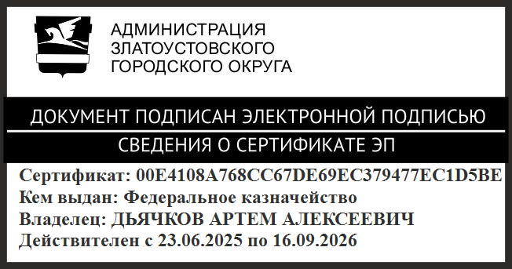 | А.А. Дьячков

